Описание процесса консолидации

Статус ЭД Консолидированная закупка «Формирование плана»:
При переходе ЭД Консолидированная закупка на статус «Формирование плана» пользователям, указанным на вкладке «Получатели», отправляются уведомления.
- Необходимо создать / внести изменение в позицию плана-графика, установить признак «Совместная закупка», и в поле «Консолидированная закупка» выбрать необходимый ЭД Консолидированная закупка.
- После заполнения поля «Консолидированная закупка» необходимо нажать кнопку «Обновить Позицию данными из Консолидированной закупки». В результате поля позиции плана-графика заполняются данными из соответствующего ЭД Консолидированная закупка.
- Далее осуществляется штатная обработка позиции плана-графика.
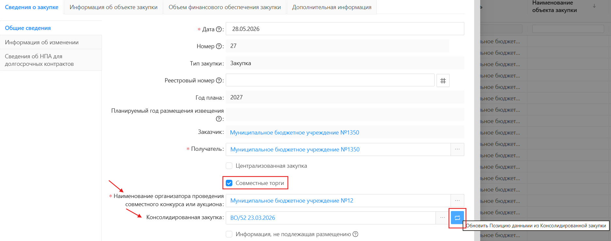
Рисунок 1 – Позиция плана-графика
Статус ЭД Консолидированная закупка «Прием заявок»:
При переходе ЭД Консолидированная закупка на статус «Прием заявок» пользователям, указанным на вкладке «Получатели», аналогично отправляются уведомления.
- Из позиции плана-графика необходимо сформировать ЭД Заявка на закупку.
- В ЭД Заявка на закупку аналогично заполнить поле «Консолидированная закупка» и выполнить действие «Обновить Заявку на закупку данными из Консолидированной закупки».
- Далее в штатном порядке дозаполняется ЭД Заявка на закупку и обрабатывается.
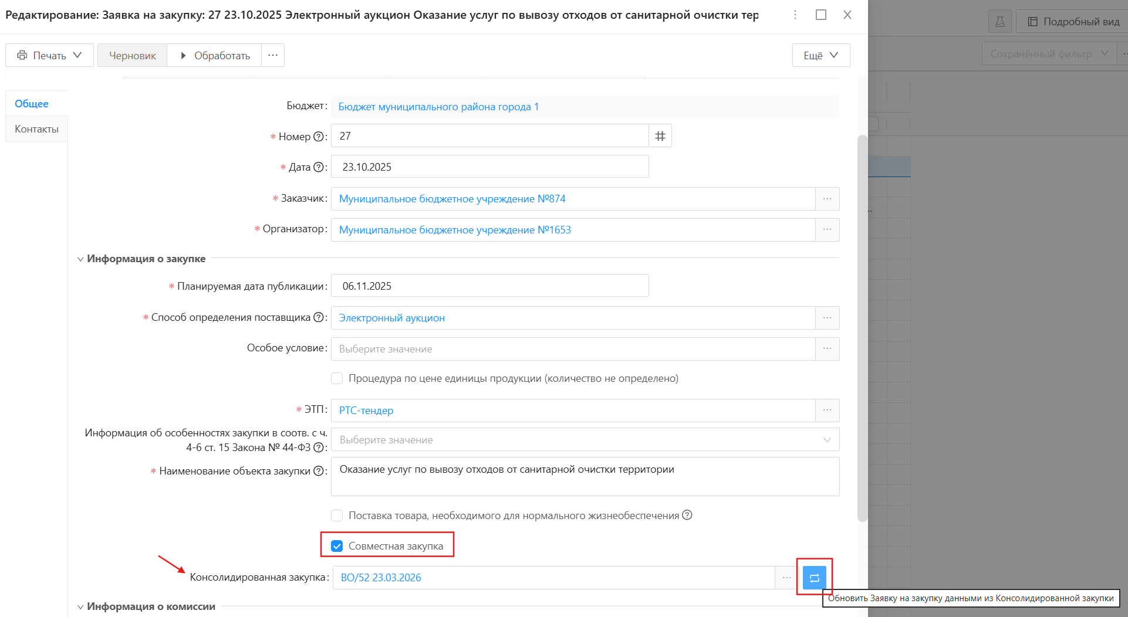
Рисунок 2 – ЭД Заявка на закупку

